informeel arrangement
20-01-2023
Naam: Jelmer Sikma
School: NHL stenden
Stageplek: Obs Buttinga Fase: Semester 2 PPI-er: Mevrouw Bruins Stagebegeleider: Mevrouw Hindriks

Voorwoord
Dit verslag is een weergave van mijn semesterlange stage-ervaring in het basisonderwijs. Door deze stage heb ik meer inzicht gekregen in het reilen en zeilen in het basisonderwijs en hoe opvoeders de ontwikkeling van jonge kinderen effectief kunnen ondersteunen. Ik heb vaardigheden ontwikkeld in lesplanning, klassenmanagement en het omgaan met leerlingen, maar ook in het opbouwen van relaties met leerlingen. Dit verslag is niet alleen een gelegenheid om de ervaringen en kennis die ik heb opgedaan te delen, maar ook om mijn dankbaarheid en waardering uit te spreken voor de toegewijde docenten en mentoren die mij hebben begeleid.
Inhoud
Voorwoord 1
Inleiding 3
Hoofdstuk 1: Theoretische verantwoording 4
1.1 De krachtige en betekenisvolle leeromgeving 4
1.2 De gebruikte didactische werkvormen 4
1.3 Op inspirerende wijze aansluiten bij de (belevingswereld van de) doelgroep 4
1.4 Kennis van meerdere aspecten van klassenmanagement 4
1.5 Kennis van leren in de 21ste eeuw 5
1.6 DBE 5
1.6.1. Emphatize 5
1.6.2 Define 5
1.6.3 Ideate 5
1.6.4 Prototype 6
1.6.5 Test 6
1.7 Achtergrond informatie over mijn groep 6
Hoofdstuk 2: Lesvoorbereidingsformulieren 7
2.1 Lesbeschrijvingsformulier 7
2.2 Lesbeschrijvingsformulier 11
Hoofdstuk 3: Mijn gevolgde onderwijs en hoe het mij gevormd heeft 17
Nawoord 18
Literatuurlijst 19
Bijlage 20
Bijlage 25

Inleiding

Tijdens dit arrangement neem ik u mee door mijn leerervaringen. Om te beginnen ben ik de theorie in gedoken en heb per onderdeel kort beschreven wat het voor mij inhoud. Vervolgens neem ik u mee door mijn lesvoorbereidingen en de beoordelingen daarvan. Om af te sluiten met de reflectie en de literatuurlijst. Ik wens u veel plezier met het lezen van mijn arrangement.

Hoofdstuk 1: Theoretische verantwoording

1.1 De krachtige en betekenisvolle leeromgeving
Met een krachtige leeromgeving bedoelen we een leeromgeving die participatie, betekenisgericht leren, levensechte contexten en zelfsturing mogelijk maken. Een dergelijke leeromgeving draagt bij tot de kwaliteitsverbetering van het onderwijsaanbod en tot de verhoging van het leerrendement bij alle leerlingen (Steunpunt Diversiteit & Leren | Krachtige leeromgeving, z.d.). Het is belangrijk om kinderen te voorzien van een krachtige en betekenisvolle leeromgeving, waarin ze optimaal kunnen leren. Een goede leeromgeving omvat een professionele leerkracht, van wie je kunt leren, diverse soorten uitnodigende materialen en activiteiten. De leerkracht heeft verschillende rollen bij het creëren van een rijke leeromgeving, zoals ontwerper van de leeromgeving, expert op inhoudelijk gebied, identificatie figuur en cultuurdrager en coach. Tijdens mijn opdracht ga ik mijn best doen een krachtige en betekenisvolle leeromgeving te creëren.

1.2 De gebruikte didactische werkvormen
Een didactische werkvorm is de activiteit die een docent met leerlingen/studenten uitvoert om hen iets te leren. Bekende werkvormen zijn: rollenspelen, leergesprekken en presentaties. Activerende werkvormen zijn werkvormen waarbij de leerling/student zelf actief kennis en vaardigheden verwerft. (lammers, z.d.) Didactische werkvormen zijn een belangrijk onderdeel van het basisonderwijs. Ze helpen leerlingen om hun leerdoelen te bereiken, bevorderen de leerling participatie en motiveren leerlingen om meer betrokken te zijn bij het leerproces. Er zijn veel verschillende didactische werkvormen. Omdat iedere leerling anders is, is het belangrijk dat leerkrachten verschillende didactische werkvormen gebruiken, zodat alle leerlingen de kans krijgen om hun leerdoelen te bereiken. Het gebruik van didactische werkvormen is een effectief middel om leerlingen te helpen bij het verwerven van kennis en vaardigheden. Wanneer ik de lessenserie ga geven denk ik goed na over de didactische werkvormen en overleg deze met mijn docent.

1.3 Op inspirerende wijze aansluiten bij de (belevingswereld van de) doelgroep
Kinderen worden graag als 'groot' behandeld. Als je een tekst schrijft die aansluit bij de belevingswereld van jonge kinderen, is het belangrijk om je doelgroep goed in het achterhoofd te houden. Probeer de zinnen en woorden niet te lang en ingewikkeld te maken, zodat de kinderen zelf het verhaal kunnen lezen. Alledaagse, herkenbare situaties kunnen een mooi uitgangspunt zijn voor jonge kinderen. Neem de belevingswereld serieus en probeer kinderen te behandelen als de eigen personen die ze zijn, zonder gebruik van verkleinwoorden. Laat de leeftijd van de hoofdpersonage overeenkomen met die van je doelgroep. Ga langs bij de kinderboekhandel, de bibliotheek of lees je eigen favoriete kinderboeken nog eens na om je te laten inspireren. Zorg dat je boek vernieuwend is en zet de wereld op zijn kop!

1.4 Kennis van meerdere aspecten van klassenmanagement
Klassenmanagement is een belangrijk onderdeel van het leer- en werkklimaat in elke klas. Het is de verantwoordelijkheid van de leerkracht om een goed klimaat te creëren, waarbij leerlingen betrokken worden, voortdurend gestimuleerd worden en waar fouten worden geaccepteerd. Om dit te bereiken, moeten leerkrachten goed kennis hebben van klassenmanagement.
Klassenmanagement is de manier waarop een leerkracht zijn onderwijs organiseert. Het omvat alle maatregelen die een leerkracht neemt om een ideaal leer- en werkklimaat te creëren. Hierbij gaat het niet alleen om regels, maar om veel meer aspecten: de klasinrichting, de lesinhoud, de methoden, de manier van werken, de instructie en de relatie tussen leerkracht en leerlingen. (Kerpel, 2018)
Zoals beschreven bestaat klassenmanagement uit het stellen van duidelijke regels en verwachtingen, het creëren van een veilige leeromgeving, het ontwikkelen van een positieve klascultuur, het omgaan met ongewenst gedrag en het bevorderen van de leerprocessen. Door een goede kennis van klassenmanagement, kunnen leerkrachten ervoor zorgen dat leerlingen betrokken zijn, gestimuleerd worden, zelfvertrouwen krijgen en hun leerdoelen bereiken.
Leerkrachten kunnen hun kennis van klassenmanagement vergroten door het lezen van boeken, het volgen van cursussen, het deelnemen aan workshops, het kijken naar voorbeelden uit de praktijk en het omgaan met leerlingen. Door deze verschillende manieren van kennisvergaring, kunnen leerkrachten hun kennis van klassenmanagement vergroten, waardoor ze beter in staat zijn om een effectieve klasomgeving te creëren. Ikzelf ben begonnen met het lezen van boeken om mijn kennis uit te bereiden. Ook overleg ik vaak met mijn docent hoe ik het beste vorm kan geven aan mijn klassenmanagement.

1.5 Kennis van leren in de 21ste eeuw
21e-eeuwse vaardigheden staan voor een set vaardigheden waar leerlingen in de 21e eeuw mee te maken krijgen. Deze vaardigheden zijn ontwikkeld met het oog op de technologie en digitalisering die de toekomst razendsnel en voortdurend verandert. Het model bestaat uit elf competenties, waaronder communicatie, samenwerken, sociale en culturele vaardigheden, zelfregulering, kritisch denken, creatief denken, probleem oplossen, computational thinking, informatievaardigheden, ICT-basisvaardigheden en mediawijsheid. Deze vaardigheden worden gecombineerd met vakspecifieke kennis en vaardigheden om leerlingen voor te bereiden op de gedigitaliseerde toekomst. Communicatie, samenwerken en sociale vaardigheden zijn hierbij belangrijke competenties, waarbij leerlingen geleerd worden om doelgericht boodschappen over te brengen en te begrijpen, hun eigen verantwoordelijkheden te erkennen, verschillen te waarderen en constructief te communiceren. Daarnaast is het belangrijk dat leerlingen kritisch denken, creatief denken en problemen weten op te lossen. Door deze 21e-eeuwse vaardigheden te beheersen kunnen leerlingen effectief functioneren in de maatschappij en een goede voorbereiding krijgen op een toekomst die snel en voortdurend verandert door technologie en digitalisering. Ik zal tijdens mijn arrangement hier aandacht aan besteden maar minder dan ik normaal doe. De focus ligt tijdens deze opdracht op het thema en niet de digitalisering.

1.6 DBE

1.6.1. Emphatize
Om vast te kunnen stellen wat de kern van het probleem is en voor wie oplossingen bedoeld zijn, start de design thinking methode met het verzamelen van informatie over de doelgroep. Waar loopt die tegenaan? Vanuit welk referentiekader redeneert die gebruiker? Wat zijn de verwachtingen? Inleven vanuit het perspectief van de doelgroep is mogelijk door een breed palet aan methoden en technieken in te zetten, zoals observatie, interviews, enquêtes of rollenspellen. (BOOM - Bureau voor strategie en communicatie, 2022) Tijdens mijn opdracht heb ik zoals beschreven informatie verzameld over mijn doelgroep zodat ik een goede beginsituatie kan verantwoorden.

1.6.2 Define
Vaak zit er een vraag achter de vraag en daarmee een probleem achter het probleem. Op basis van alle informatie uit de eerste fase, kan het werkelijke probleem vastgesteld worden waarvoor een oplossing gewenst of nodig is. Bij het concretiseren van het probleem staat wederom de doelgroep centraal. (BOOM - Bureau voor strategie en communicatie, 2022) Door de beginsituatie te onderzoeken krijg je vaak een helder beeld waar de vraag ligt vanuit de klas en waar je dus extra op kan letten.

1.6.3 Ideate
Genereer ideeën die een mogelijke oplossing kunnen zijn voor het probleem. In eerste instantie gaat het hierbij niet om het vinden van de perfecte oplossing, maar om het bedenken van vele oplossingsrichtingen. Een multidisciplinaire samenstelling van het projectteam dat hiermee aan de slag gaat, helpt om verschillende invalshoeken te belichten en te komen tot innovatieve ideeën. Als er meerdere ideeën zijn, is het zaak die te filteren met de doelgroep als uitgangspunt. De meest kansrijke ideeën gaan naar de volgende fase. (BOOM - Bureau voor strategie en communicatie, 2022) Na overleg met mijn docent kwamen we tot veel nieuwe en goed bruikbare ideeën.

1.6.4 Prototype
Creëer een eerste versie van de oplossing, die door de doelgroep/eindgebruiker in de volgende fase getest kan worden. Waar het gaat om een concreet product of systeem: maak een prototype. Gaat het om een werkwijze, creëer dan de voorwaarden om deze werkwijze ergens in de praktijk te brengen. (BOOM - Bureau voor strategie en communicatie, 2022) Na overleg met mijn docent hebben we oplossingen aangedragen voor de klas. We verwerken oplossingen in een les.

1.6.5 Test
Test het prototype door het voor te leggen aan de doelgroep. Het wordt duidelijk hoe de doelgroep de oplossing ervaart, wat wel en niet werkt en of de oplossing daadwerkelijk het probleem oplost. Pas op basis van de ervaringen van de doelgroep de oplossing aan tot het product, het systeem of de werkwijze succesvol is. Door te werken met prototypes en die te optimaliseren, start een iteratief proces dat toewerkt naar de beste oplossing. (BOOM - Bureau voor strategie en communicatie, 2022) Nadat de les gegeven is hebben we de oplossingen getest. We overleggen de resultaten en stellen de oplossingen bij waar nodig. Zo heb ik beschreven gebruik te maken van het DBE.

1.7 Achtergrondinformatie over mijn groep
Een klaslokaal is een belangrijk onderdeel van de onderwijsreis van een leerling. Het is belangrijk dat leerkrachten een omgeving creëren die bevorderlijk is voor het leren en waarin leerlingen zich kunnen ontplooien. Er zijn verschillende factoren die de doeltreffendheid van het onderwijs kunnen beïnvloeden, zoals het aantal leerlingen, de opstelling van tafels en stoelen, de aanwezigheid van audiovisuele middelen en externe factoren. Zo kan een klas met 14 leerlingen, 6 jongens en 8 meisjes, gemakkelijk door één leraar worden geleid. De opstelling van tafels en stoelen kan ook van invloed zijn op het leren, omdat leerlingen dan kunnen samenwerken. Bovendien kunnen audiovisuele middelen zoals een digibord, laptops en luidsprekers de leerlingen bij de les betrekken en de les interessanter maken. Het is ook belangrijk rekening te houden met externe factoren die voor afleiding in het klaslokaal kunnen zorgen, zoals een tuin voor het raam.

Wanneer de leerlingen het klaslokaal binnenkomen, is het belangrijk dat de leerkracht zich bewust is van de huidige situatie. De leerkracht moet kijken waar de leerlingen tijdens de pauze zijn gebleven en ervoor zorgen dat de nieuwe beginsituatie duidelijk is. De leerkracht moet ook een toon zetten die professionaliteit uitstraalt en aanzet tot leren. De leerkracht moet met een bel of een ander signaal aangeven wanneer de les begint, en dit mag niet langer dan twee minuten duren. Als er een waarnemer in de klas is, moet de leerkracht geconcentreerd blijven en moet de les gewoon doorgaan.

Door positieve relaties tussen leraar en leerling te creëren, kunnen leraren een klasomgeving creëren die bevorderlijker is voor het leerproces. Positieve relaties kunnen blijken uit het feit dat leerkrachten plezier en plezier in leerlingen hebben, op een ontvankelijke en respectvolle manier met leerlingen omgaan, hulp aanbieden, en kennis over individuele leerlingen hebben en tonen. Negatieve relaties tussen leraar en leerling kunnen daarentegen gekenmerkt worden door frustratie, prikkelbaarheid en woede. Negatieve relaties kunnen schadelijk zijn voor de academische en sociaal-emotionele

Hoofdstuk 2: Lesvoorbereidingsformulieren


2.1 Lesbeschrijvingsformulier

Stageschool:  Obs Buttinga | Student:  Jelmer Sikma | Moduleperiode: 3
Mentor:  Mevrouw Hindriks | Groep: 3 | Aantal kinderen: 14
Korte omschrijving van de activiteit:  De leerlingen gaan hun favoriete sport uitbeelden. | Ontwikkelingsgebied/Vakgebied: Drama / thema sport | Datum: 25-01-2023

Betekenissen | Beginsituatie | Doel en activiteit(en)
De aan te bieden activiteiten hebben naar mijn idee de volgende betekenis voor kinderen. | Beschrijf zo nauwkeurig mogelijk wat de kinderen al weten en kunnen. Leg hierbij de relatie met het doel van de activiteit. Raadpleeg je mentor. | Geef concreet aan wat de kinderen aan het eind van de activiteit beheersen  Formuleer het doel SMART
Betekenis:
Bij drama gaan leerlingen thema's uitbeelden en (na-)spelen, zoals onderwerpen uit het dagelijkse leven, vrienden, actualiteiten, verhalen en gedichten, natuur en seizoenen. Hierdoor leren leerlingen zich beter te uiten en te presenteren. (Drama, z.d.)
Beginsituatie:
De leerlingen hebben eerder dramales gehad. Ze weten wat een dramales inhoud.
Doel:
De leerlingen beelden allemaal een sport uit voor het einde van de les.
Persoonlijk leerdoel:
- samenhangende lessen kan uitwerken met passende werkvormen, materialen en media, afgestemd op het niveau en de kenmerken van zijn leerlingen;
- doelen kan stellen, leerstof kan selecteren en ordenen;
Gebruikte bronnen: (boeken, naslagwerken, methoden)

Drama. (z.d.). SLO. https://www.slo.nl/thema/vakspecifieke-thema/kunst-cultuur/leerplankader-kunstzinnige-orientatie/leerlijnen/drama/

Ontwerp
Tijd | Ontwerp van de activiteit | Didactische werkvormen en leerling-activiteiten | Organisatie en middelen
10/15 min | Inleiding:  Ik vertel de leerlingen wat we gaan doen tijdens mijn les drama:  - Jullie gaan een sport uitbeelden  - Denk goed na over je favoriete sporten  - Uitschrijven van sporten op digibord  Voetbal  Tennis  Hockey  Badminton  Schaatsen  Paardrijden  Enz.  - Ik beeld mijn sport uit klassikaal  - Ik laat iemand zijn sport uitbeelden klassikaal  - Ik vertel dat we gaan bewegen op muziek  - Wanneer de muziek stopt blijf je stil staan in de ‘houding’ van je sport en gaan we kijken of ik het kan raden.  - Wanneer de muziek verder gaat kies je een nieuwe sport.  - Als je geen sport meer weet kom je rustig zitten aan de kant  - Minimaal twee sporten uitbeelden voor je kan gaan zitten. | De leerlingen zitten aan hun eigen tafel en luisteren naar mijn uitleg | Digibord -> opschrijven sporten  Lesvoorbereidingsformulier
 | Kern:  De leerlingen gaan in het speellokaal zitten em wachten tot de muziek aan gaat.  Wanneer de muziek start mogen ze beginnen met uitbeelden. Wanneer de muziek stopt houden ze een houding aan. Ik ga raden welke sporten er zijn. Heb je twee sporten gedaan en wil je niet verder? Dan kom je rustig zitten aan de kant. | De leerlingen zitten op een bank in het speellokaal en wachten tot de muziek aangaat voor ze mogen bewegen. | Spellokaal  Banken
5/10 min | Afsluiting:  De leerlingen komen terug in de klas. Ik ga klassikaal de les afsluiten en stel nog een aantal vragen.  - Wat vond je goed gaan tijdens het uitbeelden van een sportt?  - Wat zag je goed gaan bij anderen?  - Hoe voelde je jezelf tijdens het uitbeelden?  - Was er iemand die het heel lastig vond en misschien volgende keer extra hulp wil krijgen?  - Is er iemand die nu nog heel graag zijn of haar sport even voor de klas wil laten zien?  - Ik bedank de leerlingen voor hun inzet (en vertel of het doel gehaald is). | De leerlingen gaan weer terug naar de klas en gaan zitten op hun eigen plek en luisteren naar mijn afsluiting van de les. | Digibord  Lesvoorbereidingsformulier

Feedback mentor/begeleider en gesprekspunten met student
Zie beoordelingsformulier
Paraaf mentor/ stagebegeleider:

Evaluatie en reflectie door student
Evaluatie van de activiteit
- Heb je het doel van de activiteit wel/niet bereikt? Licht dit toe.
Ja, ik heb er voor kunnen zorgen dat alle leerlingen plezier hadden tijdens mijn les en durfden te presenteren. Alle leerlingen hebben voor de klas gepresenteerd met zichtbaar plezier. Ook de keuze van sporten die de leerlingen maakten was fijn om te zien. Allemaal verschillende sporten.
Reflectie op de activiteit
- Terugblik: wat is er gebeurd?
- Bewustwording: wat vond ik hierin belangrijk?
- Besluit: wat zijn alternatieven voor een vervolgactiviteit?

- Ik heb voor de klas uitgelegd wat drama inhoudt en de leerlingen een aantal voorbeelden laten voordoen voor het bord. Wanneer ik de leerlingen meenam naar het speellokaal was ik vergeten waar de leerlingen konden plaats nemen maar loste dit snel op door ze naar de banken te sturen. Tijdens de les waren de leerlingen enthousiast bezig en hadden zichtbaar veel plezier tijdens de les.
- Ik vond het tijdens mijn les belangrijk om de leerlingen plezier te laten beleven tijdens het vaak drama. Het uitbeelden of nadoen van een sport heeft de kinderen losser gemaakt om voor de klas te presenteren maar ook om iets na te doen zonder te praten.
- Voor een volgende les zal ik zoals beschreven in de feedback van mijn docent meer mijn best doen om de beginsituatie beter te beheersen. De standaarddingen van de beginsituatie weet ik en heb ik in een klein verslagje verwerkt wat u kan teruglezen in mijn arrangement. Na overleg van de verkregen feedback ben ik erachter gekomen dat ik leerlingen als S. en M. duidelijker moet uitleggen wat iets inhoud. Ik zal hier in mijn volgende les meer aandacht aan besteden.
Reflectie op het persoonlijk leerdoel
- Wat is er gebeurd?
- Wat vond ik hierin belangrijk?
- Wat betekent dit voor je (volgend) persoonlijke leerdoel?

- Ik ben gegroeid tijdens deze opdracht in beide beschreven persoonlijke leerdoelen. Het aanpassen van mijn te geven lesmateriaal op de leerlingen is al verbeterd ten opzichte van mijn eerst gegeven les. Het vak drama ben ik nog een zeer beginnende leraar in opleiding in en wil mij uiteraard hierin verbeteren. Door deze doelen te stellen lukt het mij steeds dichter bij de doelgroep te komen en vooral het plezier en pedagogische gedeelte van mijn les te verbeteren.
- Ik vond het belangrijk naar alle kinderen te luisteren en goed te praten op niveau van de leerlingen. Zoals beschreven in de feedback is dit nog niet optimaal en wil ik mij hier verder in ontwikkelen.
- Voor een volgend persoonlijk leerdoel zal ik deze doelen meenemen omdat ik van mening ben deze doelen nog niet op optimaal niveau te beheersen. Wel kan ik stellen dat ik mijn groei zichtbaar heb en weet waar ik naar toe wil met mijn volgende opdracht.

2.2 Lesbeschrijvingsformulier

Stageschool:  Obs Buttinga | Student:  Jelmer Sikma | Moduleperiode: 3
Mentor:  Mevrouw Hindriks | Groep: 3 | Aantal kinderen: 14
Korte omschrijving van de activiteit:  De leerlingen gaan een potje voetballen | Ontwikkelingsgebied/Vakgebied: gym thema sport | Datum:  25-01-2023

Betekenissen | Beginsituatie | Doel en activiteit(en)
De aan te bieden activiteiten hebben naar mijn idee de volgende betekenis voor kinderen. | Beschrijf zo nauwkeurig mogelijk wat de kinderen al weten en kunnen. Leg hierbij de relatie met het doel van de activiteit. Raadpleeg je mentor. | Geef concreet aan wat de kinderen aan het eind van de activiteit beheersen  Formuleer het doel SMART
Betekenis:
Door een potje te gaan voetballen samen leren de kinderen samen te werken met elkaar. Ook moeten ze als een groep samenspelen om te kunnen winnen. Hier oefenen ze mee tijdens mijn opdracht.

Beginsituatie:
De leerlingen kennen de regels van voetbal. Ze kunnen tegen de bal aan trappen maar moeten nog goed leren te samenwerken als een team.

Doel:
De leerlingen zorgen ervoor dat alle leerlingen gebruik hebben gemaakt van de bal voor het einde van de les.

Persoonlijk leerdoel:

- Groepsprocessen kan sturen en begeleiden.
- Het zelfvertrouwen van leerlingen kan stimuleren, hen kan aanmoedigen en motiveren.

Gebruikte bronnen: (boeken, naslagwerken, methoden)

Ontwerp
Tijd | Ontwerp van de activiteit | Didactische werkvormen en leerling-activiteiten | Organisatie en middelen
5 min | Inleiding:  Ik vertel waarom deze les aansluit op mijn drama les end at we dus nog werken in het thema sport.  Ik vertel dat voetbal mijn favoriete sport is en het daarom graag met jullie ga spelen.  Ik vertel de leerlingen wat we gaan doen tijdens mij les :  - We spelen buiten op het plein een voetbalwedstrijd  - Ik verdeel de teams  - Als juf wil meedoen is het juf tegen meester.  - We spelen 2 wedstrijden van ongeveer 5/10 minuten  - We spelen als laatste wedstrijd de jongens tegen de meisjes ( als de docent het hier mee eens is en zelf mee kan doen )  - Tijdens het eerste spel speel ik niet mee maar tijdens het tweede spel wel. | De leerlingen zitten aan hun eigen tafel en lusteren naar mijn uitleg. | Lintjes of hesjes  Voetbal  Pionnen
15/20  min | Kern:  We spelen 2 wedstrijden.  De eerste wedstrijd verdeel ik de teams zo eerlijk mogelijk.  De tweede wedstrijd gaan we kijken of de jongen tegen de meisjes kunnen.  Na 2 wedstrijden gespeeld te hebben gaan we naar binnen om het na te bespreken. | De leerlingen staan verdeeld op het voetbalveld. | Lintjes of hesjes  Voetbal  Pionnen
5 min | Afsluiting:  Ik sluit de opdracht af met een aantal vragen.  - Waarom zouden we zijn gaan voetballen?  Om te oefenen met samenspel.  - Wie kan vertellen wat er heel goed ging tijdens mijn les?  Moeten we nog ondervinden  - Wie zou er nog wel eens vaker willen voetballen?  - Ik bedank de leerlingen voor hun aandacht ( en vertel of mijn doel behaald is ). | De leerlingen zitten weer op hun eigen plek in de klas en luisteren naar mijn nebespreking. | Lintjes of hesjes  Voetbal  Pionnen

Feedback mentor/begeleider en gesprekspunten met student
Zie beoordelingsformulier

Paraaf mentor/ stagebegeleider:

Evaluatie en reflectie door student
Evaluatie van de activiteit
- Heb je het doel van de activiteit wel/niet bereikt? Licht dit toe.

Reflectie op de activiteit
- Terugblik: wat is er gebeurd?
- Bewustwording: wat vond ik hierin belangrijk?
- Besluit: wat zijn alternatieven voor een vervolgactiviteit?
- Tijdens mijn les voetbal rondom het thema sport nam ik na mijn drama les de leerlingen mee naar buiten. We verdeelden het team en ik legde de regels uit. Ik speelde jongens tegen de meisjes. De juf speelde bij de jongens en ik speelde bij de meisjes mee. We speelden ongeveer 15 minuten voetbal en stopte daarna om te evalueren.
- Ik vond het belangrijk net als bij mijn vorige opdracht dat de leerlingen zichtbaar plezier hebben. Plezier tijdens mijn lesgeven stel ik graag voorop. Dit zodat de leerlingen gemotiveerd zijn om doelen te behalen. Tijdens mijn les was er zichtbaar plezier en wanneer we na de les terug in de klas zaten zag ik alleen maar rode blije koppies.
- Wanneer ik een nieuwe vervolgopdracht zal geven aansluitend op dit thema zal ik mij nog beter laten informeren over de beginsituatie van de leerlingen. Dit om beter in te kunnen spelen op de doelgroep waar ik les aan mag geven. Ook zal ik tijdens mijn uitleg beter nadenken over mijn woordkeuzes. Zoals de feedback beschreef zou ik hierin kunnen verbeteren door betere woorden te kiezen die passen bij de doelgroep.
Reflectie op het persoonlijk leerdoel
- Wat is er gebeurd?
- Wat vond ik hierin belangrijk?
- Wat betekent dit voor je (volgend) persoonlijke leerdoel?
- Zoals beschreven in mijn persoonlijk leerdoel wou ik verbeteren in het sturen van groepsprocessen. Ik merk dat dit leerdoel behoorlijk ver ontwikkeld is. Ik stuur automatisch de groep aan op een leuke en pedagogisch verantwoorde manier. Dit natuurlijk door mijn jarenlange trainingservaring vanuit mijn jeugd. Ik zal een volgende keer dit doel niet meer kiezen omdat ik er niet veel verder in kan groeien. Ik zal dus een uitdagender doel kiezen. Het andere doel is ook meer dan behaald. De leerlingen waren zo gemotiveerd en vol plezier aan het voetballen. De keuze van de teams en het meedoen van mij en mijn docent maakte deze les tot een groot succes. Hierin merk ik weer dat sport in het basisonderwijs ontzettend van belang is voor de ontwikkeling van leerlingen.
- Ik vond het belangrijks tijdens mijn les om goed te letten op hoe motiveer ik de leerlingen. Tijdens het spel moest S. even huilen omdat hij de bal tegen een meisje aanschoot. Ik sprak hem aan op een leuke manier waardoor hij het verdriet vergat en snel weer wou voetballen. Deze manier van positieve motivatie wil ik graag verder ontwikkelen. Ik doe dit al vaak maar merk dat ik hier nog niet aan mijn top in zit.
- Voor mijn volgende leerdoel zal ik de eerste laten vervallen omdat ik hier niet veel verder in kan groeien. Het tweede doel neem ik weer mee en vul ik aan waar nodig. Dit aangepast op de nieuwe opdracht.

Hoofdstuk 3: Mijn gevolgde onderwijs en hoe het mij gevormd heeft
Toen ik nog een klein jongetje was ging in naar school in Alphen aan den Rijn. Mijn school was een grote school met grote klassen. Gemiddeld 30 leerlingen per klas. Ikzelf was geen makkelijke leerlingen en had concentratieproblemen. De leraren hebben hier altijd veel begrip voor gehad. Dit stukje begrip probeer ik met mij mee te dragen voor leerlingen die het moeilijk hebben. Ook werd er veel structuur aan mij aangeboden. Iets wat op latere leeftijd aan het licht kwam.
Je kind heeft rust nodig om zich te ontwikkelen. Die rust geef je door je kind structuur te bieden. Je zorgt voor regelmaat en duidelijkheid in hoe de dag verloopt. Door die voorspelbaarheid weet je kind waar het aan toe is, en binnen de structuur kan het gaan ontdekken en uitproberen. Je kind leert hierdoor om te gaan met regels, grenzen en plotselinge veranderingen. (Schoolkind | Structuur bieden en grenzen stellen | Nederlands Jeugdinstituut, z.d.)
Het aanbieden van structuur heeft mij veel geholpen mijn schoolcarrière af te ronden. Nu ik zelf in het onderwijs leer- en werk merk ik dat het aanbieden van structuur van enorm belang is. Wanneer ik mijn structuur op orde heb draag ik dat ook over op mijn leerlingen. Ik leer ze gestructureerd werken.
Ik heb op een basisschool gezeten waar het geloof een grote rol speelde. Toen ik jong was vond ik het geloof niet bij mij passen. Wel heb ik de levenslessen vanuit de bijbel onthouden en vaak onbewust toegepast. Nu ik ouder ben geworden is mijn levensbeschouwelijke visie aangepast. Ik geloof nog steeds niet maar gebruik de lessen vanuit de bijbel wel. Een mooi voorbeeld hiervan is: wat u niet wilt dat u geschied, doet dat ook een ander niet. Je naasten liefhebben zoals je dat bij jezelf zou willen. Mijn dochter heb ik daarom ook naar een school gestuurd waar het geloof een belangrijke rol speelt.
Toen ik op de middelbare school terecht kwam was voor mij duidelijk dat ik structuur nodig had. En de lessen vanuit de bijbel kwamen vaker naar voren omdat mijn ouders gelovig zijn. Mijn moeder heeft in het eerste jaar mij geholpen te structureren. Hier heb ik veel van geleerd omdat ik op latere leeftijd mijzelf steeds beter structuur wist bij te brengen. Wanneer ik gestructureerd werk voel ik mij gelukkig en heb ik de rust om goed te kunnen plannen.

Nawoord
In dit nawoord wil ik Mevrouw Bruins en Mevrouw Hindriks bedanken voor hun bijdrage aan de totstandkoming van dit arrangement. Zonder hun hulp en inzet had het onmogelijk geweest om dit arrangement tot een goed einde te brengen. Hun enthousiasme en vastberadenheid om dit arrangement succesvol te maken was ongeëvenaard. Ik heb tijdens mijn arrangement geleerd te goed te overleggen met mijn docent en het klassenmanagement te verbeteren. Ik wil u als lezen ook bedanken voor het lezen van mijn arrangement.

Literatuurlijst
- Kerpel, A. (2018, 5 oktober). Klassenmanagement. Wij-leren.nl. https://wij-leren.nl/klassenmanagement-artikel.php
- Lammers, H. (z.d.). Deltatrainingen - De expertles: Activerende Didactische Werkvormen. Geraadpleegd op 24 januari 2023, van https://www.deltatrainingen.nl/onderwijstips/225-de-expertles
- Schoolkind | Structuur bieden en grenzen stellen | Nederlands Jeugdinstituut. (z.d.). https://www.nji.nl/ontwikkeling/structuur-bieden-en-grenzen-stellen
- Steunpunt Diversiteit & Leren | Krachtige leeromgeving. (z.d.). https://diversiteitenleren.be/themas/krachtige-leeromgeving

Bijlage
Beoordelingsformulier les 1:
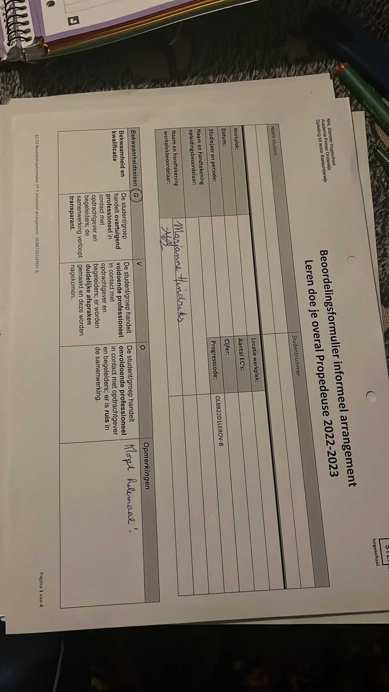
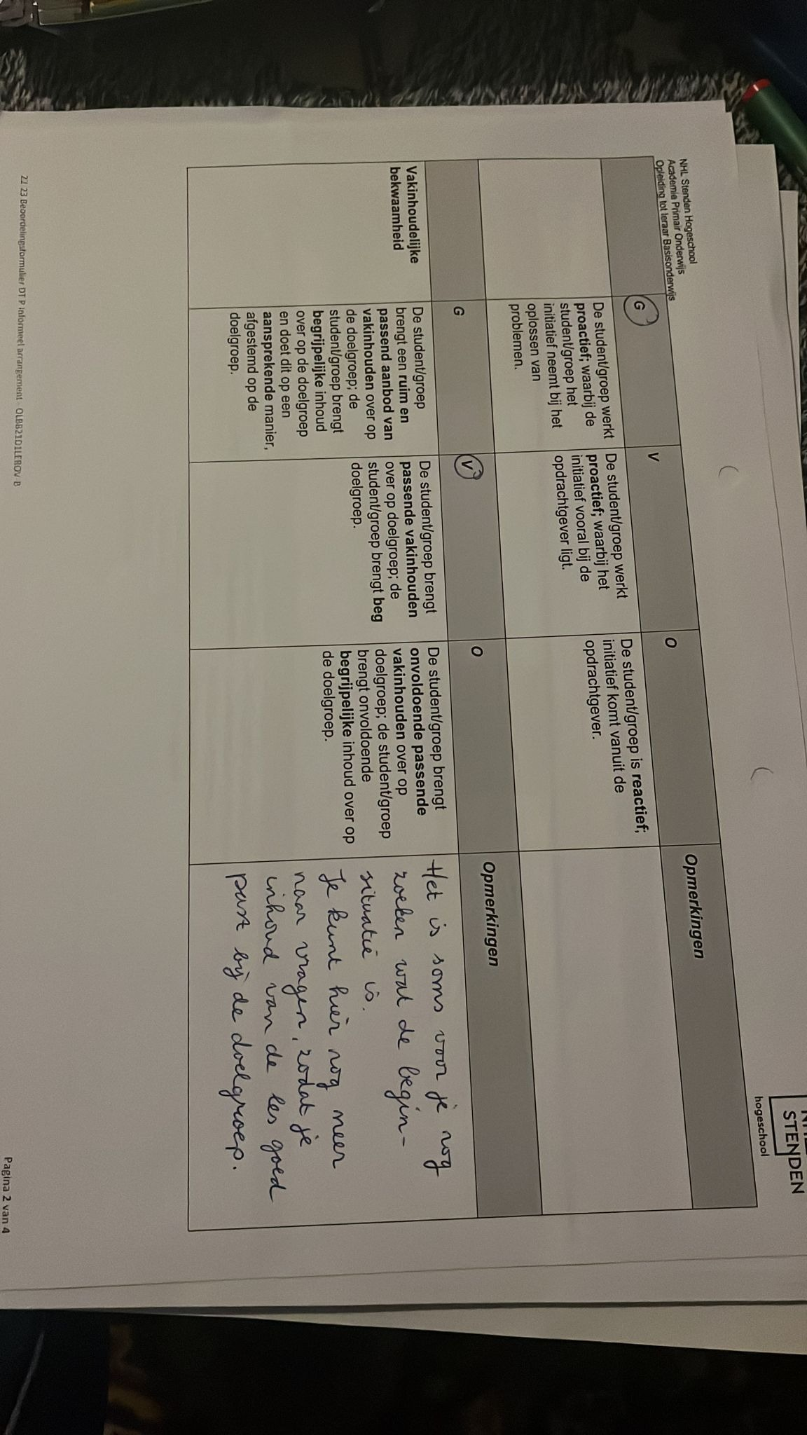
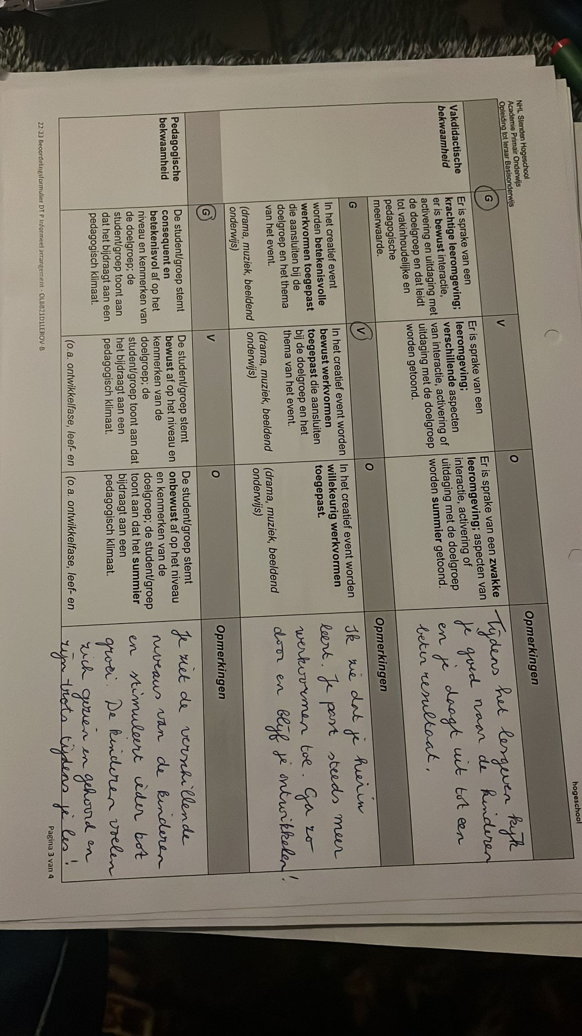
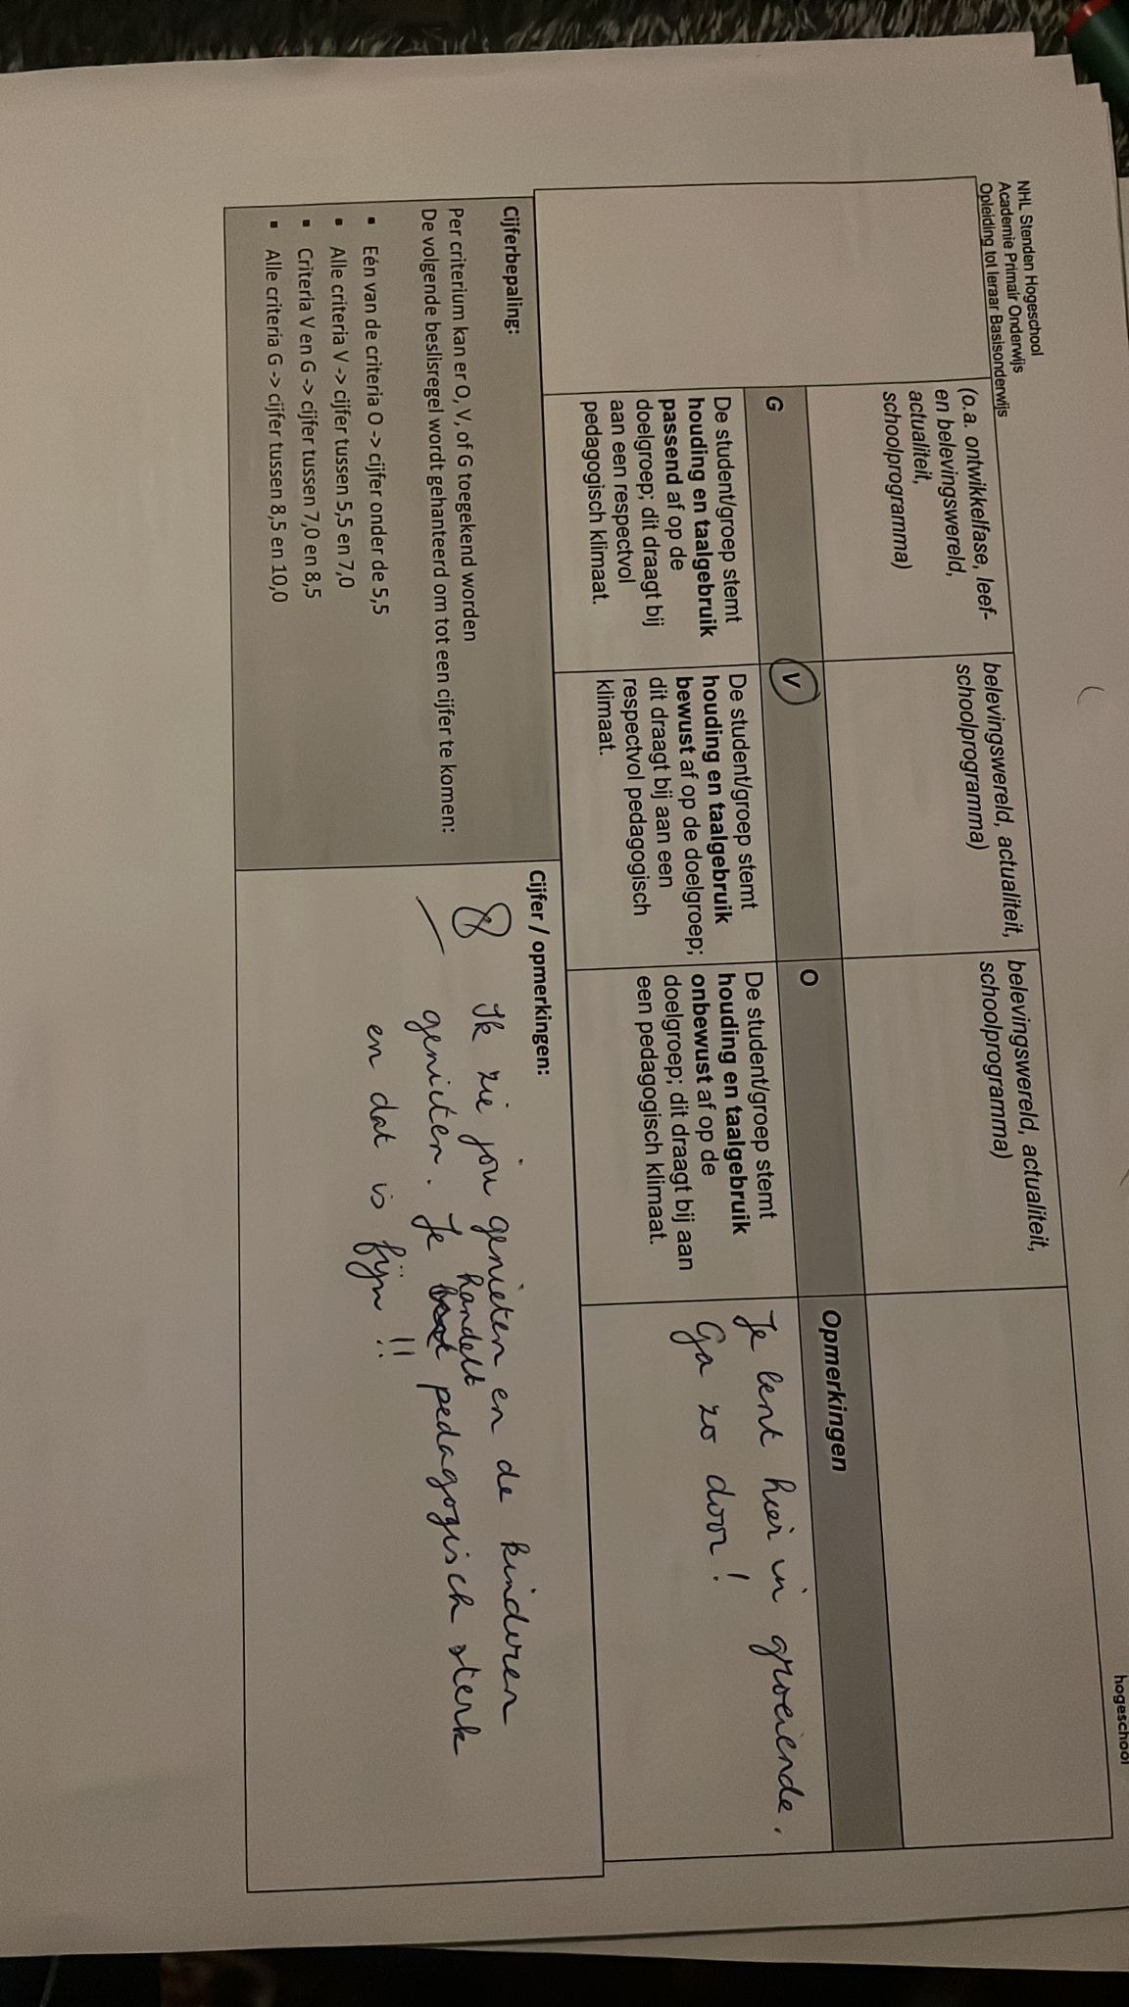

Bijlage
Beoordelingsformulier les 2:

